Истерики детей в магазинах
Рекомендации педагога-психолога против детских «Хочу!» «Купи!»

Поведение ребенка в магазинах, приступы истерик около полок со сладостями и игрушками отражают не отношение к вещи, а взаимодействие в семье.
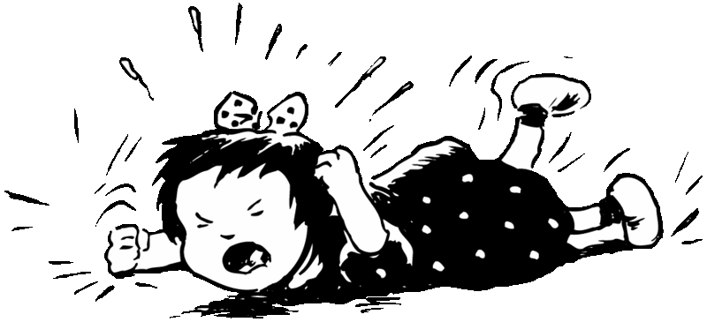
Родительский отказ от покупки - первый ценный опыт ограничений у ребёнка.
Причины, по которым ребенок начинает просить покупку бывают разные.
Но родителям стоит понять на самом ли дели эта покупка так важна малышу.
Чего стоит избегать при отказе от покупки?
1.Неуверенного поведения. Дети чувствуют нерешительность и стыдливость родителей и начинают пользоваться этим.
2.Зависимости от мнения окружающих. Зачастую родители не могу прилюдно вытерпеть истерики ребенка, поэтому сразу удовлетворяют его просьбы.
3.Призывать к совести, ответственности и терпению. У детей дошкольного и младше школьного возраста только-только начинают формироваться эти понятия.
4.Заставлять стесняться своего ребенка.
Руководство к действию.
1.Ответ «Да!» - если у вас есть возможность купить ребенку желанную вещь – покупайте без споров и условий.
2.Ответ «Нет!» - сообщите ребенку свое твердое решение и не идите на уступки.
В случае ответной истерики следует проявить сдержанность и не реагировать на капризы. Если эти приступы начались в магазине, следует спокойно и уверенно вывести ребёнка из помещения на свежий воздух.
1.Относитесь с уважением к желанию ребенка, дайте знать, что вам понятные его желания.
2.Возможные фразы для отказа:
«Мне тоже нравится эта вещь, но давай мы сначала выберем необходимые покупки, а я пока подумаю, смогу ли я купить это».
«Мне не нравится эта вещь. Объясни, чем она хороша и нужна для тебя?»
«Дай мне десять минут, и я подумаю покупать это или нет».
Благодаря этим ситуациям ребенок начинает чувствовать себя смущенным и виноватым, но это помогает понимать, что в мире взрослых существуют ограничения, разочарования, тем самым малыш развивает свой самоконтроль.

Истерики детей в магазинах
Рекомендации педагога-психолога против детских «Хочу!» «Купи!»

Поведение ребенка в магазинах, приступы истерик около полок со сладостями и игрушками отражают не отношение к вещи, а взаимодействие в семье.
Родительский отказ от покупки - первый ценный опыт ограничений у ребёнка.
Причины, по которым ребенок начинает просить покупку бывают разные.
Но родителям стоит понять на самом ли дели эта покупка так важна малышу.
Чего стоит избегать при отказе от покупки?
1.Неуверенного поведения. Дети чувствуют нерешительность и стыдливость родителей и начинают пользоваться этим.
2.Зависимости от мнения окружающих. Зачастую родители не могу прилюдно вытерпеть истерики ребенка, поэтому сразу удовлетворяют его просьбы.
3.Призывать к совести, ответственности и терпению. У детей дошкольного и младше школьного возраста только-только начинают формироваться эти понятия.
4.Заставлять стесняться своего ребенка.
Руководство к действию.
1.Ответ «Да!» - если у вас есть возможность купить ребенку желанную вещь – покупайте без споров и условий.
2.Ответ «Нет!» - сообщите ребенку свое твердое решение и не идите на уступки.
В случае ответной истерики следует проявить сдержанность и не реагировать на капризы. Если эти приступы начались в магазине, следует спокойно и уверенно вывести ребёнка из помещения на свежий воздух.
1.Относитесь с уважением к желанию ребенка, дайте знать, что вам понятные его желания.
2.Возможные фразы для отказа:
«Мне тоже нравится эта вещь, но давай мы сначала выберем необходимые покупки, а я пока подумаю, смогу ли я купить это».
«Мне не нравится эта вещь. Объясни, чем она хороша и нужна для тебя?»
«Дай мне десять минут, и я подумаю покупать это или нет».
Благодаря этим ситуациям ребенок начинает чувствовать себя смущенным и виноватым, но это помогает понимать, что в мире взрослых существуют ограничения, разочарования, тем самым малыш развивает свой самоконтроль.

Истерики детей в магазинах
Рекомендации педагога-психолога против детских «Хочу!» «Купи!»

Поведение ребенка в магазинах, приступы истерик около полок со сладостями и игрушками отражают не отношение к вещи, а взаимодействие в семье.
Родительский отказ от покупки - первый ценный опыт ограничений у ребёнка.
Причины, по которым ребенок начинает просить покупку бывают разные.
Но родителям стоит понять на самом ли дели эта покупка так важна малышу.
Чего стоит избегать при отказе от покупки?
1.Неуверенного поведения. Дети чувствуют нерешительность и стыдливость родителей и начинают пользоваться этим.
2.Зависимости от мнения окружающих. Зачастую родители не могу прилюдно вытерпеть истерики ребенка, поэтому сразу удовлетворяют его просьбы.
3.Призывать к совести, ответственности и терпению. У детей дошкольного и младше школьного возраста только-только начинают формироваться эти понятия.
4.Заставлять стесняться своего ребенка.
Руководство к действию.
1.Ответ «Да!» - если у вас есть возможность купить ребенку желанную вещь – покупайте без споров и условий.
2.Ответ «Нет!» - сообщите ребенку свое твердое решение и не идите на уступки.
В случае ответной истерики следует проявить сдержанность и не реагировать на капризы. Если эти приступы начались в магазине, следует спокойно и уверенно вывести ребёнка из помещения на свежий воздух.
1.Относитесь с уважением к желанию ребенка, дайте знать, что вам понятные его желания.
2.Возможные фразы для отказа:
«Мне тоже нравится эта вещь, но давай мы сначала выберем необходимые покупки, а я пока подумаю, смогу ли я купить это».
«Мне не нравится эта вещь. Объясни, чем она хороша и нужна для тебя?»
«Дай мне десять минут, и я подумаю покупать это или нет».
Благодаря этим ситуациям ребенок начинает чувствовать себя смущенным и виноватым, но это помогает понимать, что в мире взрослых существуют ограничения, разочарования, тем самым малыш развивает свой самоконтроль.

